IMPLEMENTASI FRAMEWORK LARAVEL DALAM PERANCANGAN SISTEM INFORMASI MOTOR HONDA VARIO BERBASIS WEB

Hary Isdianto

Prodi Sistem Informasi, Fakultas Sains dan Teknlogi ,Universitas Islam Negeri Sumatera Utara, Medan

haryisdianto@gmail.com

DOI : 10.56427/jcbd.xxx

|  |  |  |
| --- | --- | --- |
| **INFO ARTIKEL** |  | **ABSTRAK** |
| Histori Artikel  Diterima :  Ditinjau :  Disetujui : |  | Sistem Informasi Motor Honda Vario merupakan sebuah aplikasi web yang bertujuan untuk menyediakan platform yang efisien dan praktis bagi pengguna dalam mengelola data terkait motor Honda Vario. Penelitian ini bertujuan untuk mengimplementasikan framework Laravel dalam perancangan sistem informasi tersebut guna meningkatkan performa, keamanan, dan kualitas aplikasi.  Penelitian ini menggunakan metode pengembangan perangkat lunak yang berorientasi pada objek untuk merancang sistem informasi Motor Honda Vario berbasis web. Pertama, dilakukan analisis kebutuhan pengguna dan pemetaan fungsi yang dibutuhkan dalam sistem. Selanjutnya, dilakukan perancangan antarmuka pengguna yang intuitif dan responsif agar pengguna dapat dengan mudah berinteraksi dengan aplikasi. Framework Laravel dipilih karena memiliki kemampuan yang kuat dalam mengelola routing, database, dan membangun fitur-fitur kompleks lainnya. Penggunaan framework ini akan membantu dalam pengembangan aplikasi yang cepat dan efisien.  Selain itu, dalam penelitian ini juga diperhatikan aspek keamanan data pengguna. Melalui framework Laravel, akan diimplementasikan mekanisme keamanan yang dapat melindungi data pengguna dan mencegah adanya potensi kerentanan terhadap serangan keamanan.  Kata kunci: Sistem Informasi, Motor Honda Vario, Web, Framework Laravel, Keamanan.  *The Honda Vario Motorcycle Information System is a web application that aims to provide an efficient and practical platform for users to manage data related to Honda Vario motorbikes. This study aims to implement the Laravel framework in the design of the information system in order to improve the performance, security and quality of the application.*  *This study uses an object-oriented software development method to design a web-based Honda Vario Motorcycle information system. First, an analysis of user needs and mapping of functions needed in the system is carried out. Furthermore, an intuitive and responsive user interface is designed so that users can easily interact with the application. The Laravel framework was chosen because it has strong capabilities in managing routing, databases, and building other complex features. Using this framework will help in fast and efficient application development.*  *In addition, this research also pays attention to aspects of user data security.*  *Keywords: Information System, Honda Vario Motor, Web, Laravel Framework, Security.* |
| **Kata Kunci**  Sistem Informasi  Motor  Website  Laravel Framewor  ***Keywords***  Information Systems  motorcycle  web  Laravel Framewor |  |

# Pendahuluan

Pemasaran merupakan proses pertukaran dari satu pihak ke pihak yang lain atau dari produsen ke konsumen. Proses pertukaran itu diawali bagaimana produsen dalam menciptakan produk tersebut dapat sesuai dengan kebutuhan konsumen di pasar. Mengenal perilaku konsumen akan menjadi dasar yang amat penting dalam proses pemasaran dan membatu para pemasar untuk merancanag bauran pemasaran, menetapkan segmentasi pemasaran, merumuskan positioning dan pembedaan produk, menformulasikan analisis lingkungan bisnisnya serta mengembangkan riset pemasaran. Perusahaan perlu melakukan beberap riset untuk mengenal perilaku konsumen dan melihat seberapa jauh konsumen dapat menerima produk yang dijual di pasar.

Konsumen dalam memilih sebuah produk biasanya melihat berdasarkan merek yang dikenal, karena merek yang melekat pada benak konsumen merupakan salah satu cara untuk memutuskan memilih dan kemudian untuk membeli produk tersebut. Konsumen yang sudah percaya dengan merek sudah tentu loyal akan mempertahankan tentang pikiran merek tersebut. Dengan kepercayaan merek yang diandalkan konsumen maka konsumen akan menambah nilai tambahan akan sebuah merek yang disebut dengan ekuitas merek (Brand Equity) dari nilai yang dipersepsikan oleh konsumen.

Brand equity memiliki hubungan erat dengan keputusan pembelian. Untuk mengetahui sejauh mana perilaku konsumen dapat berpengaruh terhadap keputusan pembelian dalam pandangan akan suatu tambahan nilai merek terhadap produk yang akan dibeli. Hal ini sejalan dengan penelitian Chan dimana hasil penelitiannya varaibel brand equity berpengaruh positif kepada keputusan pembelian akan sebuah produk yang akan dibeli oleh konsumen.

# Metodologi Penelitian

Bentuk tahapan yang ditempuh untuk suatu penelitian dibahas dalam gambar dibawah ini:

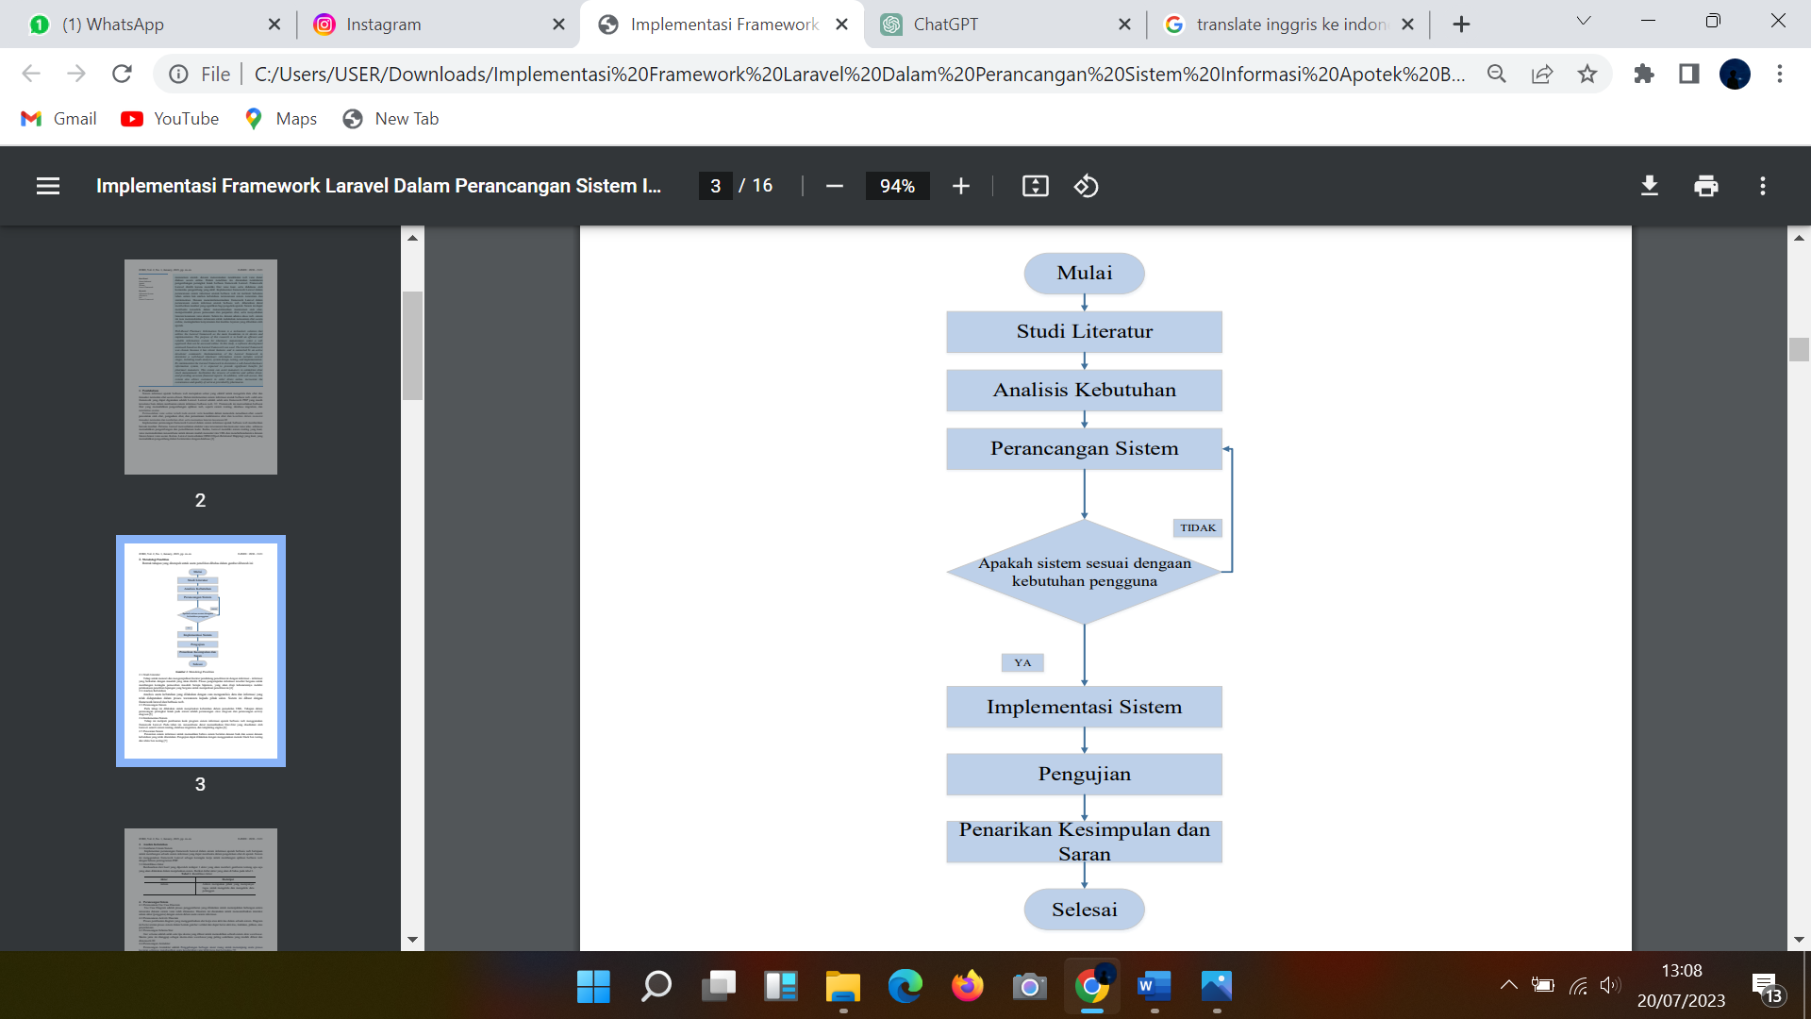

***Gambar 1***. Metodologi Penelitian

2.1.Studi Literatur

Tahap untuk mencari dan mengumpulkan literatur pendukung penelitian ini dengan informasi - informasi yang berkaitan dengan masalah yang akan diteliti. Proses pengumpulan informasi tersebut berguna untuk membangun kerangka pemecahan masalah berupa hipotesis, yang akan diuji kebenarannya melalui pelaksanaan penelitian lapangan yang berguna untuk memperkuat penelitian ini.[1]

2.2.Analisis Kebutuhan

Analisis suatu kebutuhan yang dilakukan dengan cara menganalisis data dan informasi yang telah didapatakan dalam proses wawancara kepada pihak salon. Sistem ini dibuat dengan framework laravel dan berbasis web. [2]

2.3.Implementasi Sistem

Tahap ini meliputi pembuatan kode program sistem informasi apotek berbasis web menggunakan framework Laravel. Pada tahap ini, pengembang dapat memanfaatkan fitur-fitur yang disediakan oleh Laravel, seperti sistem routing, database migration, dan templating engine.[3]

2.4.Pengujian Sistem

Pengujian sistem informasi untuk memastikan bahwa sistem berjalan dengan baik dan sesuai dengan kebutuhan yang telah ditentukan. Pengujian dapat dilakukan dengan menggunakan metode black box testing dan white box testing.[4]

**3. Analisis Kebutuhan**

3.1.Gambaran Umum

Sistem Implementasi perancangan framework Laravel dalam sistem informasi apotek berbasis web bertujuan untuk membangun sebuah sistem informasi yang dapat membantu dalam pengelolaan obat di apotek. Sistem ini menggunakan framework Laravel sebagai kerangka kerja untuk membangun aplikasi berbasis web dengan bahasa pemrograman PHP.

3.2.Identifikasi Aktor

Berdasarkan dari hasil yang diperoleh terdapat 1 aktor yang akan memberi gambaran tentang apa saja yang akan dilakukan dalam menjalankan sistem. Berikut daftar aktor yang akan di bahas pada tabel 1.

**Tabel 1**. Identifikasi Aktor

|  |  |
| --- | --- |
| **AKTOR** | **DESKRIPSI** |
| ADMIN | Admin merupakan pihak yang mempunyai tugas untuk mengelola dan mengelola data pelanggan |

**4. Perancangan Sistem**

4.1.Perancangan Use Case Diagram Use Case

Diagram adalah proses penggambaran yang dilakukan untuk menunjukkan hubungan antara pengguna dengan sistem yang telah dirancang. Diagram ini digunakan untuk menggambarkan interaksi antara aktor (pengguna) dengan sistem dalam suatu sistem informasi.

4.2.Perancangan Activity Diagram

Proses pembuatan diagram yang menggambarkan alur kerja atau aktivitas dalam sebuah sistem. Diagram ini berisi urutan proses sistem dalam bentuk gambar vertikal dan dapat berisi aktivitas, tindakan, pilihan, atau pengulangan.

4.3.Perancangan Schema Star Star

schema adalah salah satu tipe skema yang dibuat untuk memodelkan sebuah sistem data warehouse. Skema jenis ini dianggap sebagai skema data warehouse yang paling sederhana yang mudah dibuat dan dimengerti.[5]

4.4.Perancangan Arsitektur Perancangan

Arsitektur adalah Penggabungan berbagai unsur ruang untuk menampung suatu proses kegiatan sehingga menghasilkan suatu keseluruhan yang lebih kaya dan bermakna.[6]

**5. Hasil dan Pembahasan**

5.1. Use Case Diagram

Sebuah interaksi antara satu atau lebih aktor dengan sistem informasi yang akan dibuat.Secara kasar Use case digunakan untuk mengetahui fungsi apa saja yang ada dalam sebuah sistem informasi dan siapa saja yang berhak menggunakan fungsi-fungsi itu.[7]

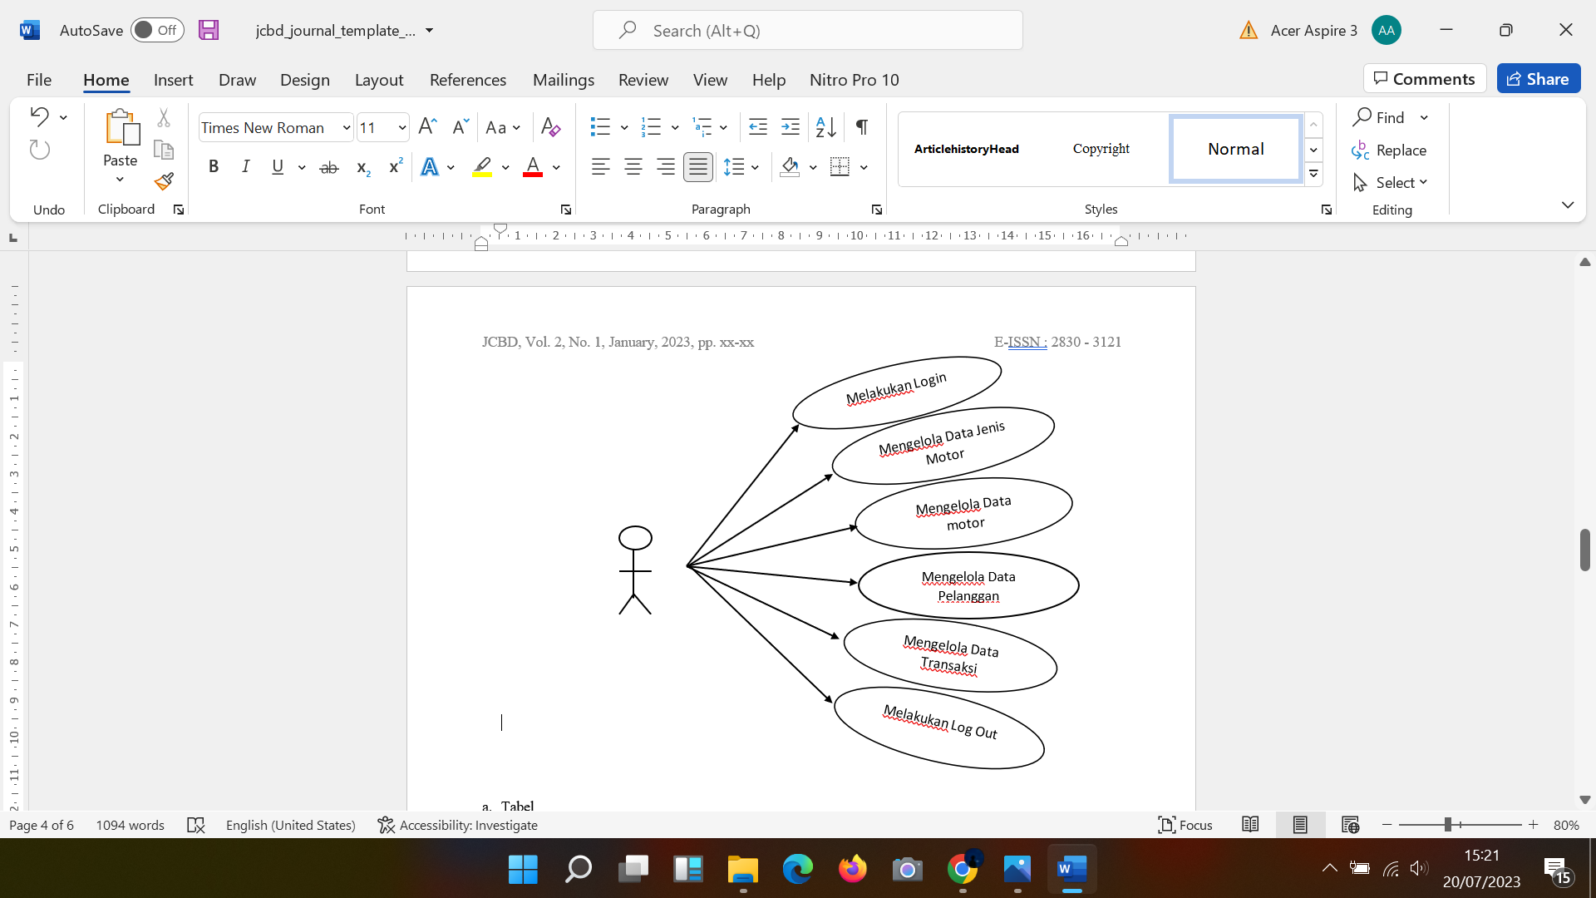

***Gambar 2***. Use Case Diagram

Pada aplikasi Sistem Informasi Motor honda vario, terdapat 1 jenis pengguna yaitu, admin. Admin memiliki hak untuk mengakses seluruh menu yang ada didalam Sistem Informasi Aplikasi Asian Motor. Admin dapat melakukan login pada aplikasi Asian Motor. Kemudian, admin dapat mengelola data jenis Motor, mengelola data Motor, mengelola data pelanggan dan mengelola data transaksi setelah itu melakukan log out.

5.2. Activity Diagram Activity

Diagram merupakan rancangan aliran aktivitas atau aliran kerja dalam sebuah sistem yang akan dijalankan. Activity Diagram juga digunakan untuk mendefinisikan atau mengelompokan aluran tampilan dari sistem tersebut. Activity Diagram memiliki komponen dengan bentuk tertentu yang dihubungkan dengan tanda panah.Menyatakan bahwa “diagram aktivitas atau activity diagram menggambarkan workflow (aliran kerja) atau aktivitas dari sebuah sistem atau proses bisnis.[8]

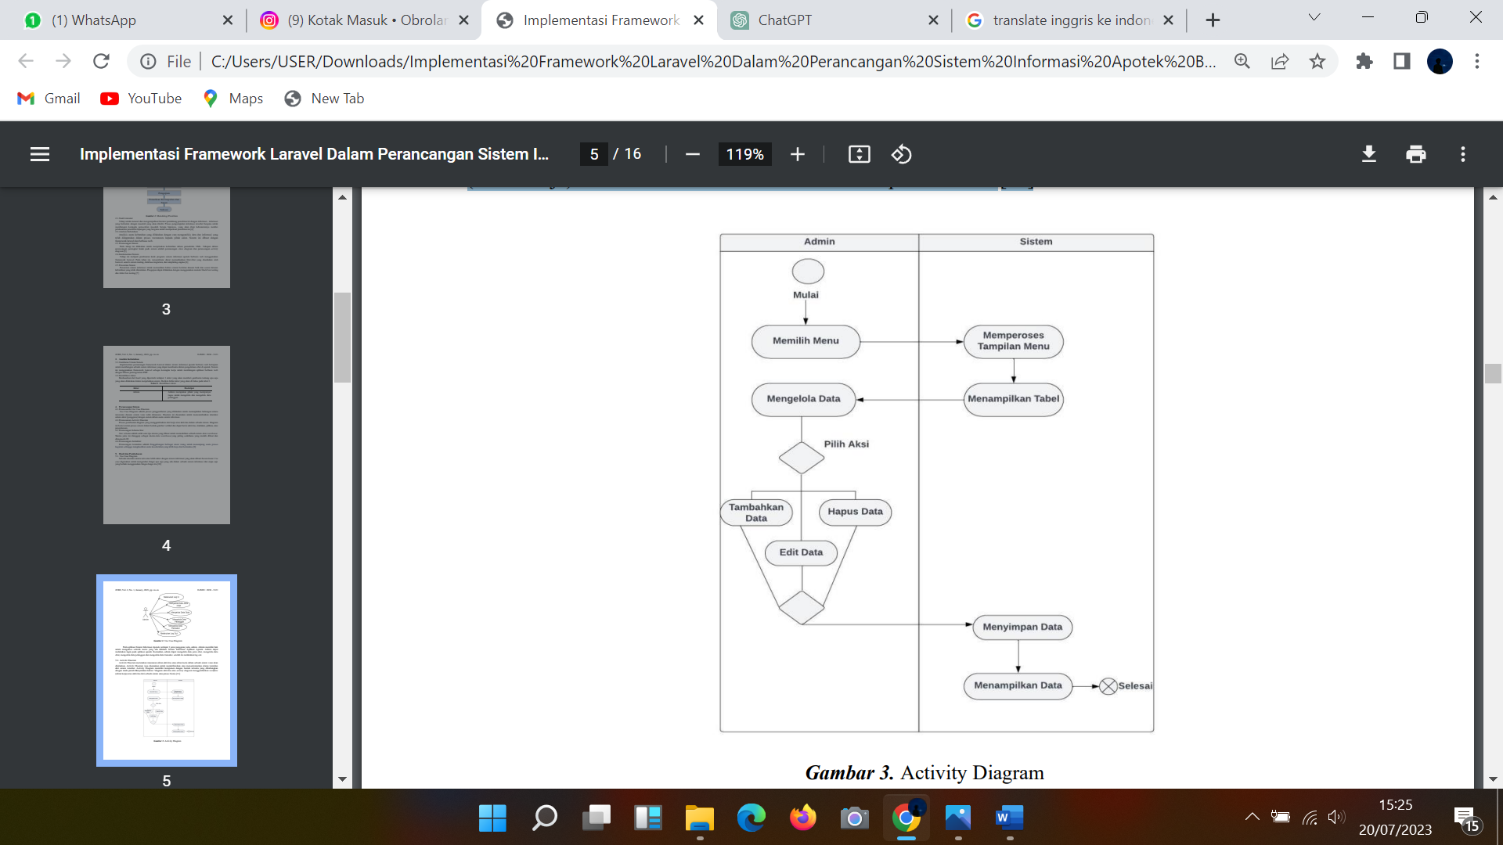

**Gambar 3**. Activity Diagram

5.4.Implementasi

Perlu dilakukan dengan melihat dari seluruh proses perancangan yang dilakukan sebelumnya. Tahapan ini dilakukan dengan tiga tahap yaitu yaitu implementasi basis data, implementasi interface dan implementasi kode menggunakan PHP sebagai bahasa pemograman dan laravel sebagai frameworknya. Berikut implementasi dari aplikasi sistem informasi Motor; Pada tampilan dibawah ini. Pada menu data jenis obat ini akan menampilkan data jenis obat yang telah di input dan ketika data sudah di input, maka semua data jenis motor ditampilkan disini

Pada gambar 4 terdapat tampilan register yang berguna untuk melakukan pendaftaran lebih dahulu dengan membuat nama, email, dan password untuk login ke aplikasi motor.

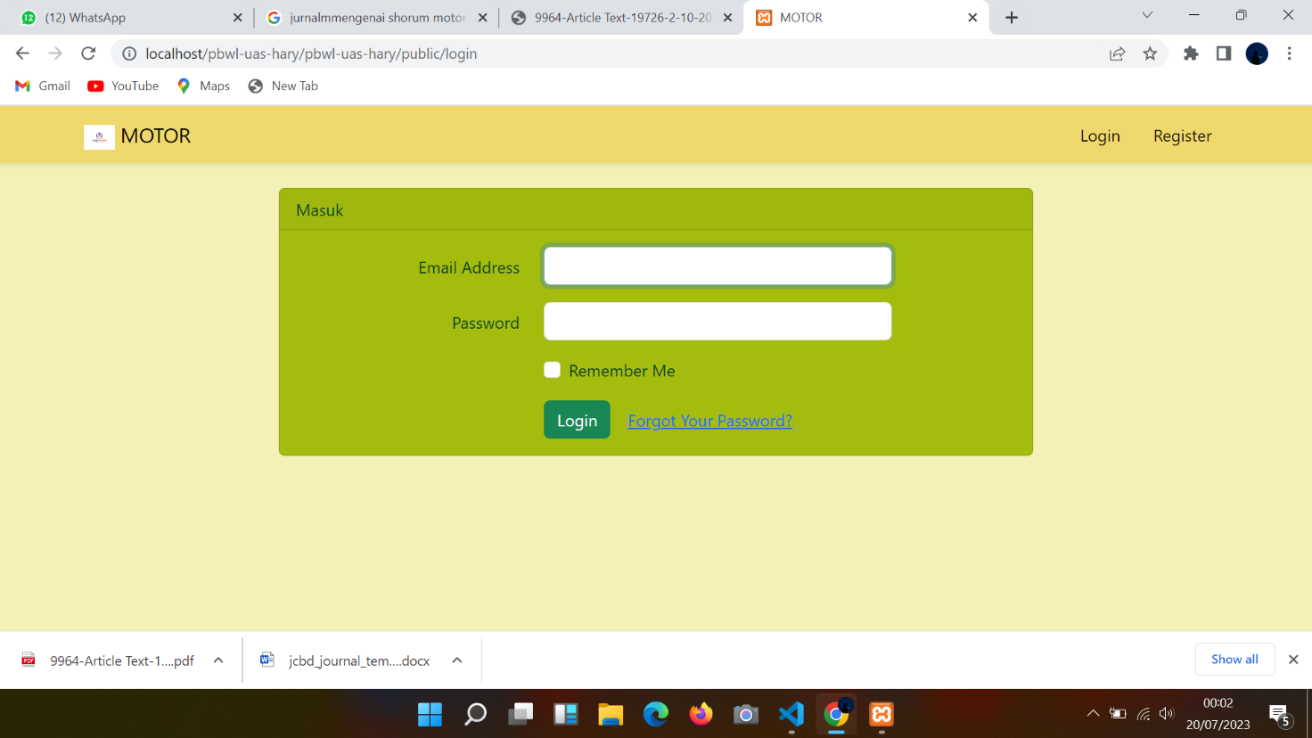

**Gambar 4.** Tampilan Login

Pada gambar 5 terdapat tampilan login yang terdiri dari email dan pasword

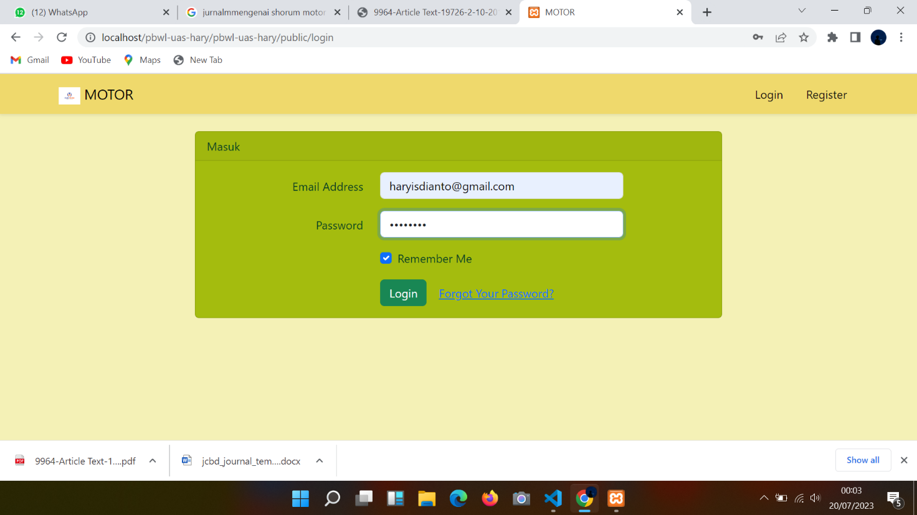

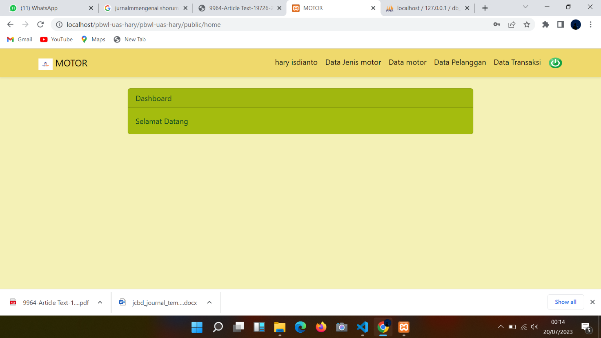

***Gambar 6*.** Tampilan Dashboard

Pada gambar 7 terdapat tampilan dashboard. Menu ini adalah sebuah halaman yang akan muncul pertama kaliketika admin berhasil melakukan login kedalam website.

Pada tampilan dibawah ini data jenis obat merupakan menu yang berfungsi menampilkan data jenis motor yang telah di input dan ketika data sudah di input, maka semua data jenis motor ditampilkan disini.

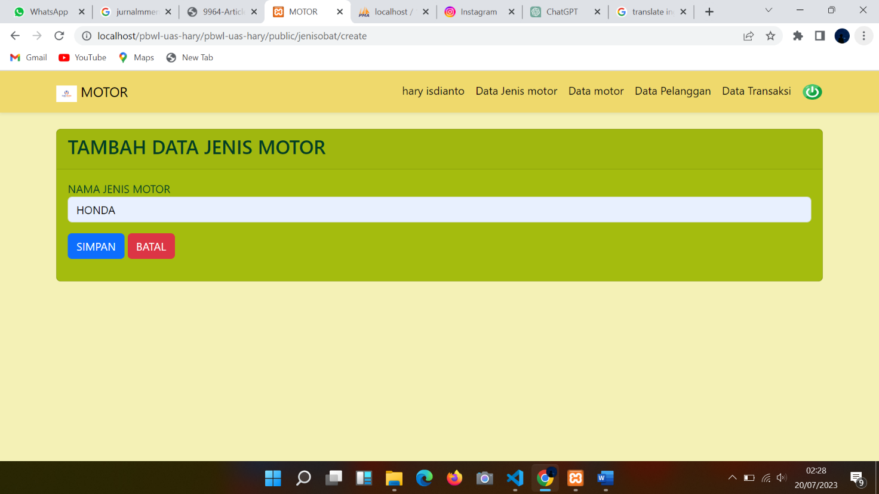

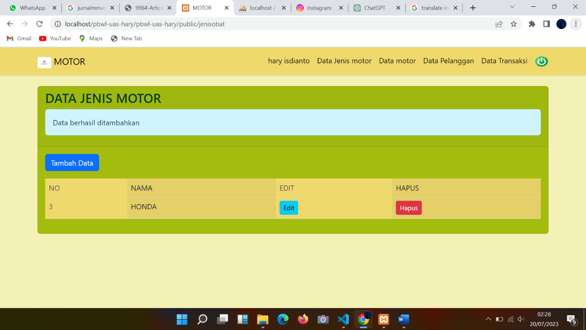

***Gambar 7.*** Tampilan tambah data jenis motor

Pada tampilan dibawah ini data motor merupakan menu yang berfungsi menampilkan data motor yang telah di input dan ketika data sudah di input, maka semua data motor ditampilkan disini.

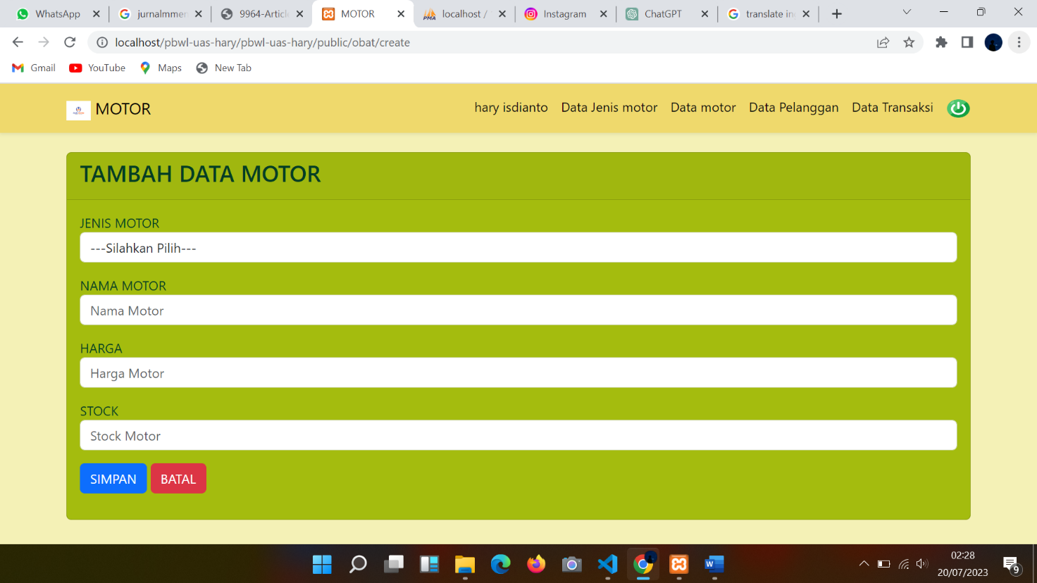

Pada tampilan dibawah ini Tambah data obat merupakan menu yang berfungsi untuk menambah nama obat yang akan kita masukan kedalam database/sistem.

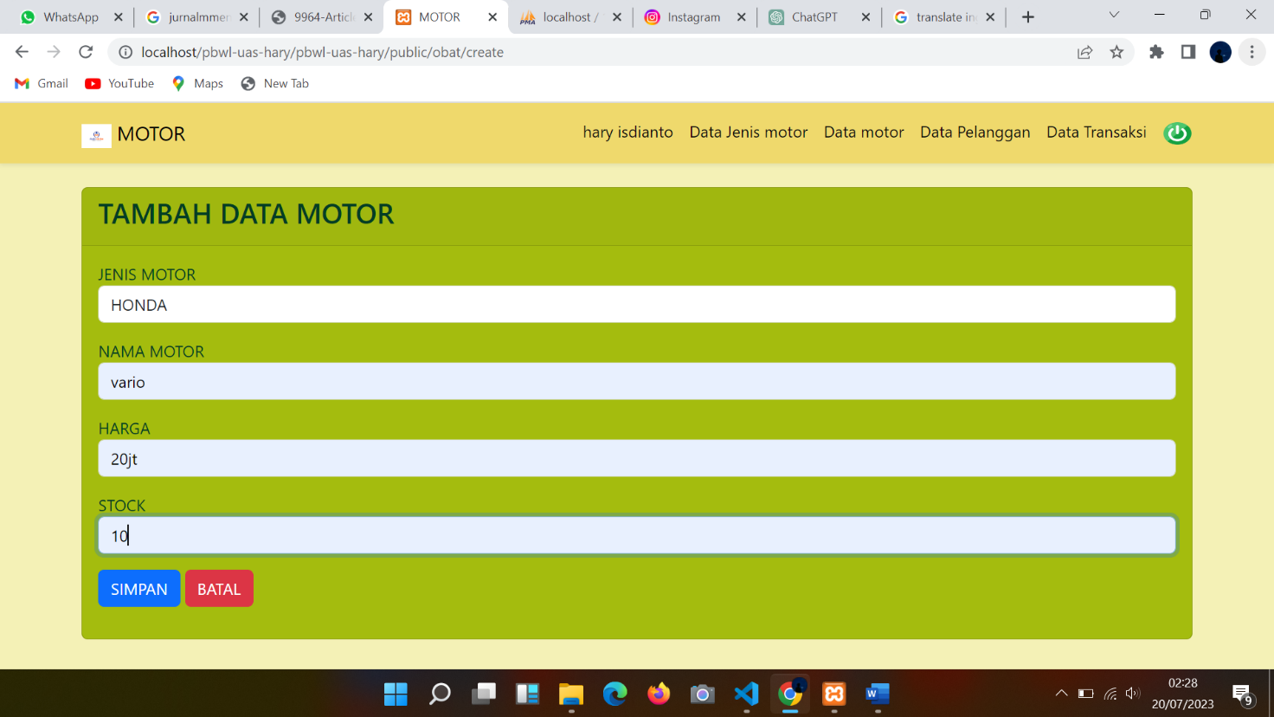

***Gambar 8.*** Tampilan tambah data motor

Pada tampilan dibawah ini data pelanggan merupakan menu yang berfungsi menampilkan data pelanggan yang telah di input dan ketika data sudah di input, maka semua data pelanggan ditampilkan disini.

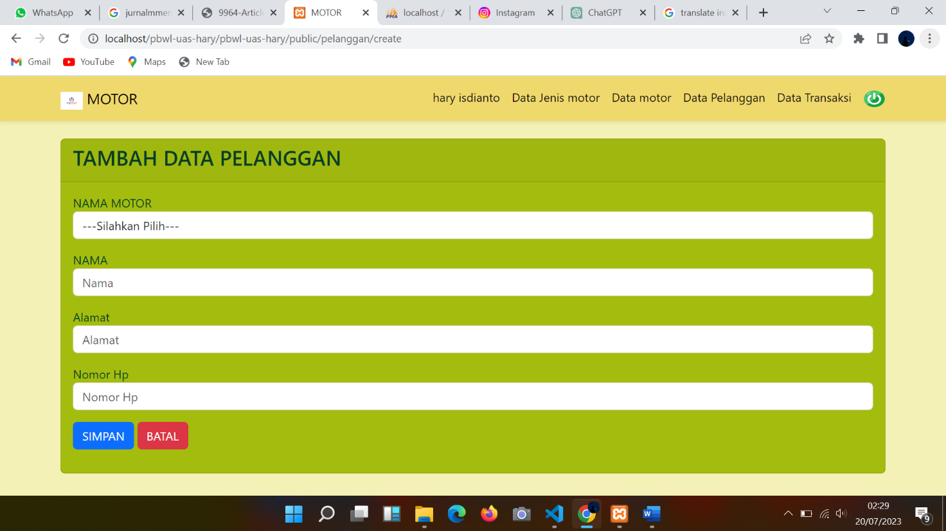

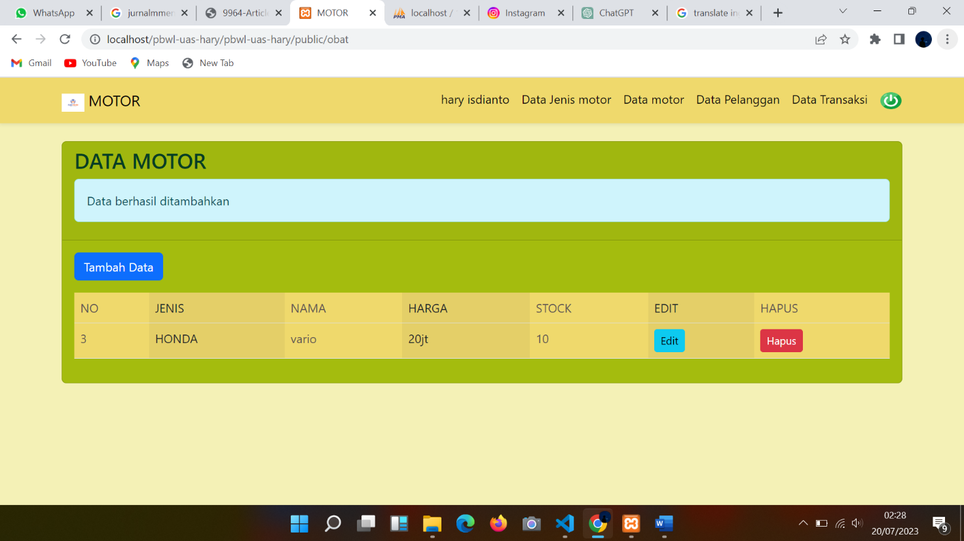

***Gambar 9.*** Tampilan tampilan tambah data pelanggan

Pada tampilan dibawah ini data transaksi merupakan menu yang berfungsi menampilkan data transaksi yang telah di input dan ketika data sudah di input, maka semua data transaksi ditampilkan disini.

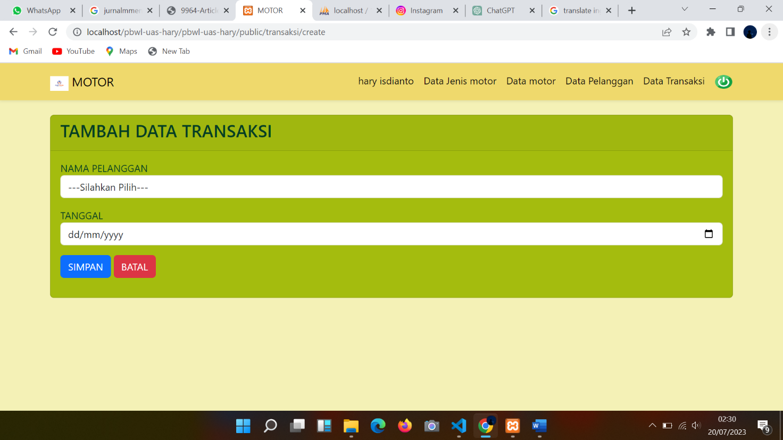

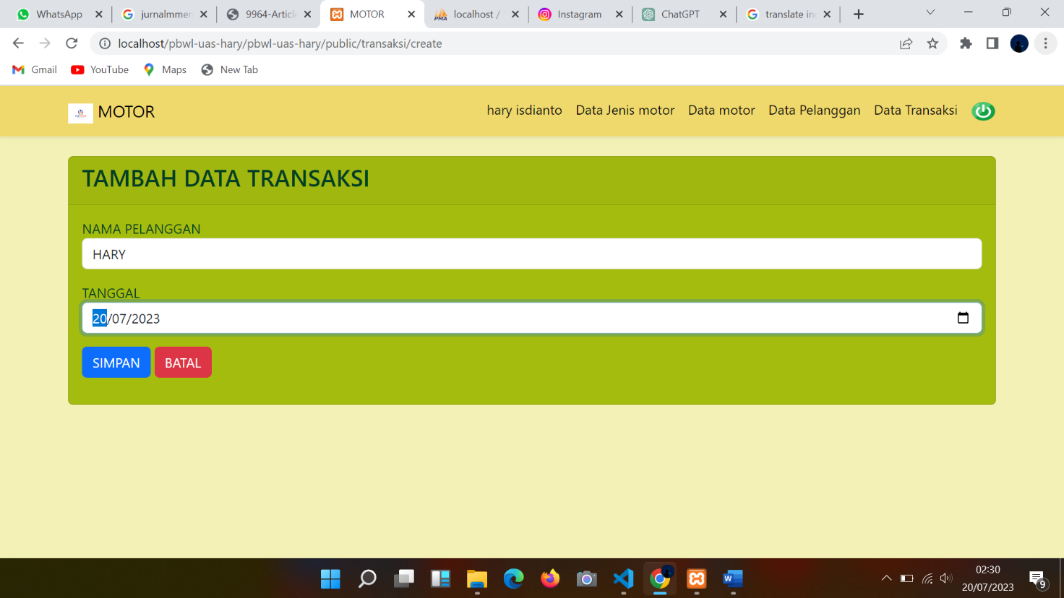

***Gambar 10.*** Tampilan tambah data transaksi

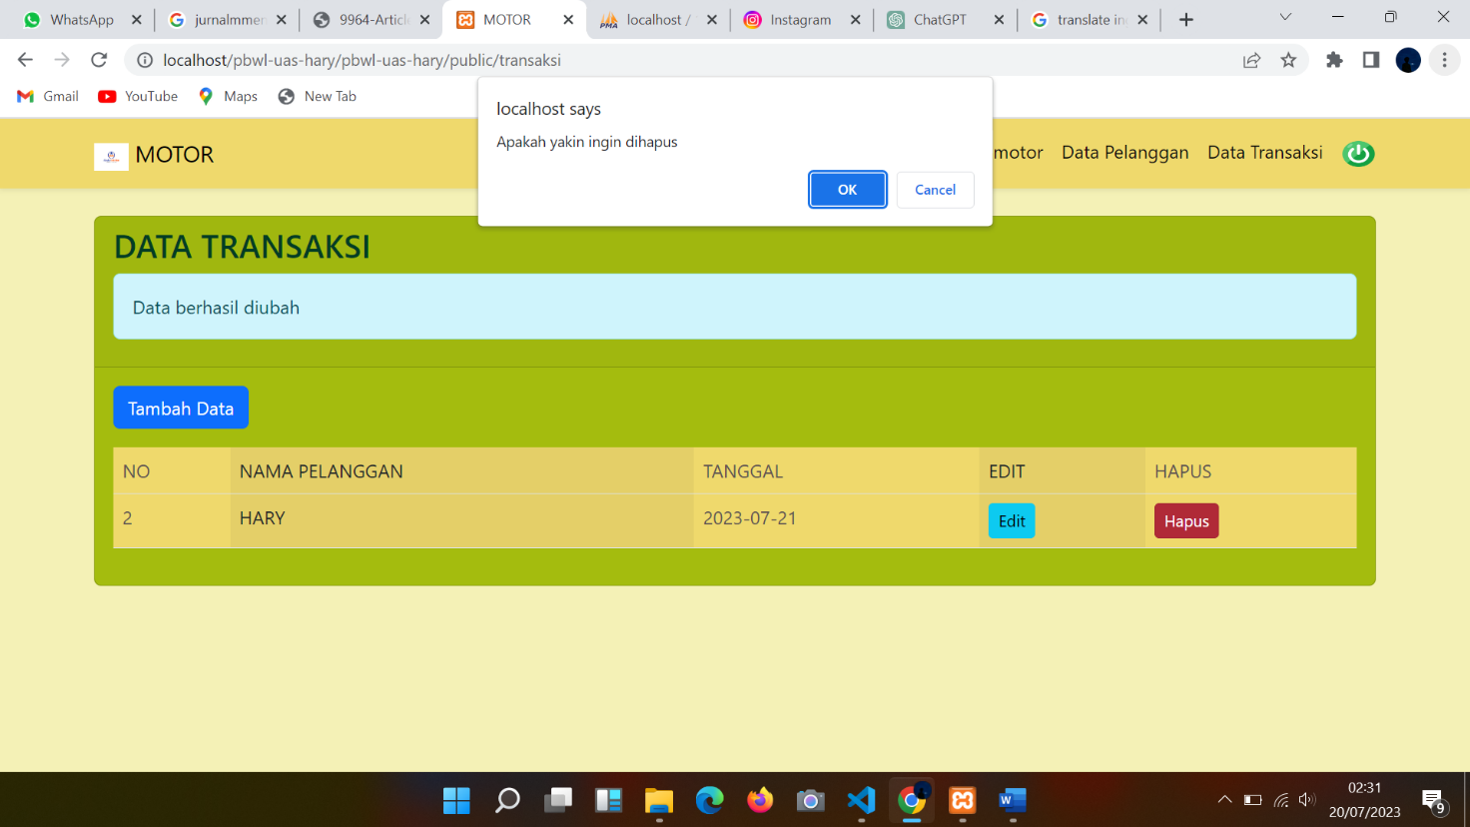

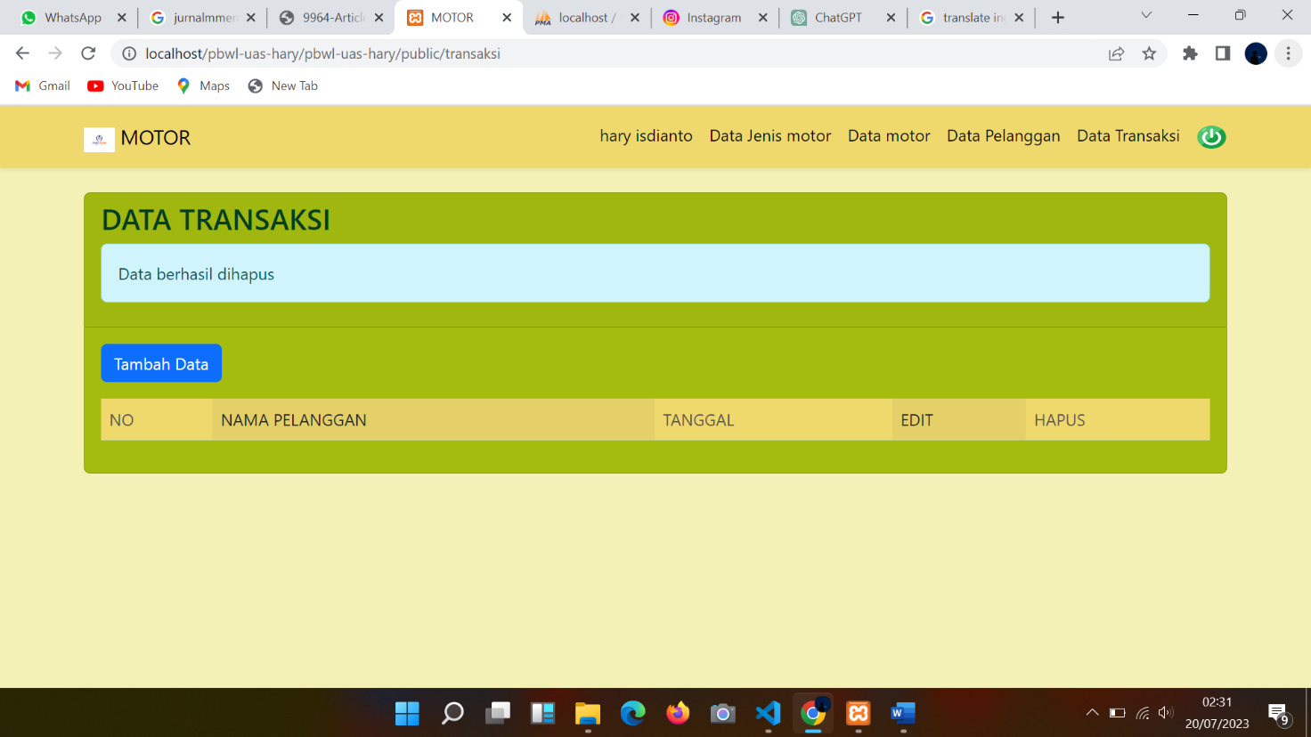

***Gambar 11.***  Tampilan data dihapus

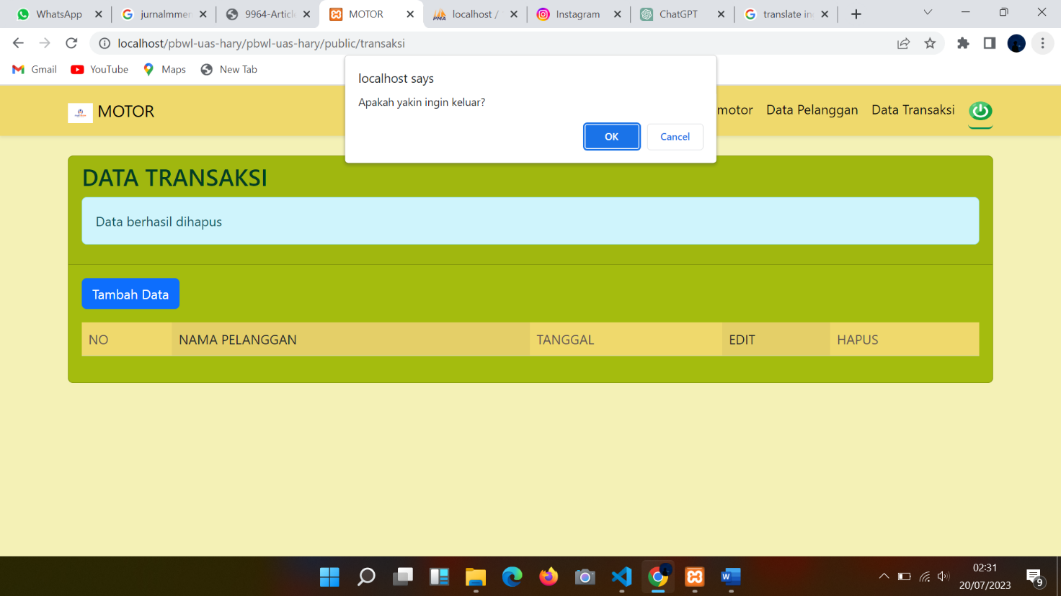

***Gambar 12.*** Tampilan keluar

# Kesimpulan

Implementasi Framework Laravel dalam perancangan Sistem Informasi Motor Honda Vario berbasis web telah berhasil memberikan hasil yang positif. Berikut adalah beberapa kesimpulan yang dapat diambil dari penelitian ini:

1. Peningkatan Keamanan: Framework Laravel menyediakan mekanisme keamanan yang kuat, termasuk fitur keamanan seperti hashing password, proteksi CSRF (Cross-Site Request Forgery), dan penggunaan prepared statements untuk mencegah serangan SQL injection. Hal ini membantu melindungi data pengguna dan mencegah potensi kerentanan keamanan.
2. Efisiensi Pengembangan: Dengan menggunakan Laravel, pengembang dapat mengoptimalkan waktu dan usaha dalam mengembangkan aplikasi web. Fitur-fitur seperti ORM (Object-Relational Mapping) memudahkan akses dan manipulasi basis data, sementara fitur routing dan templating mempermudah pembuatan dan pengaturan halaman-halaman aplikasi.
3. Responsivitas Antarmuka Pengguna: Antarmuka pengguna yang dibangun dengan Laravel dapat diatur agar responsif di berbagai perangkat, termasuk komputer, tablet, dan smartphone. Ini membantu meningkatkan pengalaman pengguna dan memastikan aksesibilitas aplikasi dari berbagai platform.
4. Kualitas Aplikasi yang Lebih Baik: Dengan adanya fitur pengujian yang kuat dalam Laravel, pengembang dapat melakukan pengujian secara lebih terstruktur dan komprehensif. Hal ini membantu mengidentifikasi dan mengatasi bug atau masalah lainnya sebelum aplikasi diperkenalkan kepada pengguna.
5. Skalabilitas: Framework Laravel memungkinkan aplikasi untuk dengan mudah diubah dan ditingkatkan sesuai dengan pertumbuhan kebutuhan pengguna. Dengan struktur yang terorganisir, pengembangan fitur baru menjadi lebih efisien dan tidak mengganggu kinerja keseluruhan aplikasi.
6. Meskipun implementasi framework Laravel memberikan banyak keuntungan, tetap diperlukan pemahaman mendalam tentang konsep-konsep dan fitur-fitur yang disediakan oleh Laravel untuk mengoptimalkan potensi dari framework ini. Selain itu, pemeliharaan rutin dan pembaruan perangkat lunak perlu dijalankan untuk menjaga keamanan dan kinerja aplikasi tetap optimal.

Dengan demikian, kesimpulan penelitian ini adalah bahwa penggunaan Framework Laravel dalam perancangan Sistem Informasi Motor Honda Vario berbasis web adalah langkah yang tepat untuk meningkatkan keamanan, efisiensi, dan kualitas aplikasi secara keseluruhan, serta memberikan pengalaman pengguna yang lebih baik dalam mengelola data motor Honda Vario mereka.

# Ucapan Terima Kasih

Pada kesempatan ini, saya ingin mengucapkan terima kasih kepada berbagai pihak yang telah membantu dalam penyusunan artikel ini. Link Github: <https://github.com/haryisdiantoo/uas_pbwl_hary>

**Referensi**

[1] D. Malini, V. Yasin, and A. Z. Sianipar, “Perancangan sistem informasi penjadwalan dan

distribusi menu diet pasien di RS.Kramat 128 dengan framework laravel,” J. Sains dan

Teknol. Widyaloka, vol. 1, no. 1, pp. 49–65, 2022, [Online]. Available:

https://jurnal.amikwidyaloka.ac.id/index.php/jstekwid/article/view/48

[2] I. Prayudi, | Biner, and S. Noris, “Biner : Jurnal Ilmu Komputer , Teknik dan Multimedia

Perancangan Sistem Informasi Laporan Pemeriksaan Alat Berat Berbasis Web Di PT.

Ekanuri,” vol. 1, no. 01, pp. 34–45, 2023.

[3] R. Octaviani, F. Amalia, and A. Hendra Brata, “Pengembangan Sistem Informasi Manajemen

Dinda Apotek Di Kota Malang Berbasis Website,” J. Pengemb. Teknol. Inf. dan Ilmu

Komput., vol. 4, no. 11, pp. 3804–3812, 2020, [Online]. Available: http://j-ptiik.ub.ac.id

[4] D. S. Darmawan and E. Sediyono, “Perancangan Aplikasi Sistem Informasi Gelanggang

Olahraga Berbasis Web Menggunakan Framework Laravel,” Tek. Inform. dan Sist. Inf., vol.

Vol. 1, no. Issue 1, pp. 51–62, 2023.

[5] I. Prayudi, | Biner, and S. Noris, “Biner : Jurnal Ilmu Komputer , Teknik dan Multimedia Perancangan Sistem Informasi Laporan Pemeriksaan Alat Berat Berbasis Web Di PT. Ekanuri,” vol. 1, no. 01, pp. 34–45, 2023.

[6] R. Octaviani, F. Amalia, and A. Hendra Brata, “Pengembangan Sistem Informasi Manajemen Dinda Apotek Di Kota Malang Berbasis Website,” J. Pengemb. Teknol. Inf. dan Ilmu Komput., vol. 4, no. 11, pp. 3804–3812, 2020, [Online]. Available: <http://j-ptiik.ub.ac.id>

[7] D. S. Darmawan and E. Sediyono, “Perancangan Aplikasi Sistem Informasi Gelanggang Olahraga Berbasis Web Menggunakan Framework Laravel,” Tek. Inform. dan Sist. Inf., vol. Vol. 1, no. Issue 1, pp. 51–62, 2023.

[8] B. J. Z. Abidin, “Implementasi Star Schema Dalam Perancangan Datawarehouse Akademik Perguruan Tinggi,” Cakrawala, vol. 4, no. 2, pp. 176–182, 2021.

[9]. F. M. Rachmat, "Penerapan Metode Topsis Pada Perancangan Sistem Pengambilan Keputusan Penentuan Hasil Produksi Velg Motor Terbaik (Studi Kasus PT. Batavia Cyclindo Industri).," *nsan Pembangunan Sistem Informasi dan Komputer (IPSIKOM),* vol. 7, no. 2, 2019.

[10]. R. Renaldy and T. Marcus, "engembangan Sistem Informasi Pembelian, Penjualan dan Persediaan Motor Bekas menggunakan Analisis Fast-Slow-Non Moving.," *Jurnal Teknik Informatika dan Sistem Informasi,,* vol. 6, no. 3, 2020.

[11]. B. Setiyaji, "APLIKASI DIAGNOSA KERUSAKAN MOTOR 4 TAK HONDA VARIO DENGAN ALGORITMA C4. 5.," *Jurnal TIKomSiN,* vol. 6, no. 1, 2018.